Figura 2.1: Movimentos Contados - Ponto 06
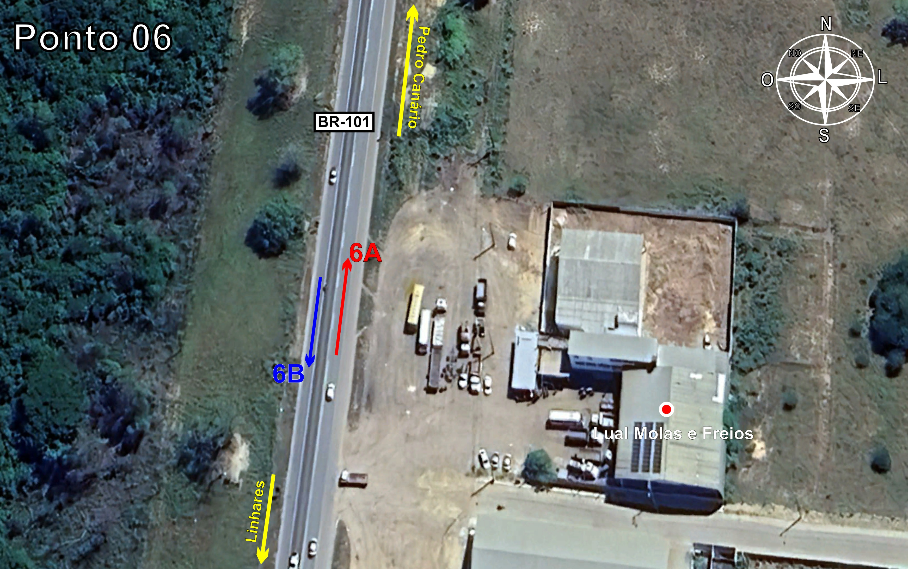
Tabela 2.1: Volumes Contados - Ponto 06

